ПРИНЯТО решением УТВЕРЖДЕНО
Учёного Совета СЛИ приказом директора СЛИ
от «__»_______2013 г. от «__»_______2013 г.
№____ №____

ПОЛОЖЕНИЕ
О КОНКУРСЕ «НАШ ГОРОД САД»

для студентов Сыктывкарского лесного института (филиала)
федерального государственного бюджетного образовательного учреждения высшего профессионального образовательного учреждения «Санкт-петербургский государственный лесотехнический университет имени С. М. Кирова
и учащихся средних образовательных учреждений г. Сыктывкара.
Цели и задачи конкурса.
Проведение конкурса запланировано в рамках мероприятий эколого-просветительского характера, посвященных Году охраны окружающей среды. Конкурс направлен на преображение внешнего вида города, эколого-эстетическое воспитание подрастающего поколения, привлечение внимания жителей города к решению экологических проблем. Конкурс открывает возможности профессионального продвижения талантливой молодежи из числа студентов и абитуриентов ВУЗов.
Задачи конкурса:
- Повышение заинтересованности и привлечение жителей города к активной работе по улучшению внешнего благоустройства и озеленения, повышение эстетического вида городских территорий.
- Повышение уровня культуры современного цветочно-декоративного оформления города.
- Продвижение и популяризация ландшафтной архитектуры и ландшафтного дизайна среди населения.
- Выявление новых творческих личностей среди молодежи, новых идей в проектировании объектов и элементов окружающей среды города.

Организаторы конкурса. Порядок проведения конкурса
Организатор конкурса – кафедра «Воспроизводство лесных ресурсов» СЛИ. Участниками конкурса являются студенты СЛИ, школьники г. Сыктывкара. К участию в конкурсе допускаются организации территориального общественного самоуправления, предприятия и учреждения всех форм собственности, общественные организации, частные лица пр.
В качестве рассматриваемых объектов могут быть представлены цветники, клумбы, миксбордеры, каменистые участки, водоемы, декоративные композиции и др.
Критерии оценки:
• оригинальность идеи;
• умение работать с растениями как с живым декоративным материалом;
• эстетический уровень представленного визуального ряда;
• целостность стилистического решения;
• удобство обслуживания.

Сроки проведения конкурса
1 этап – 11.03.2013 по 18.03.2013 г. Разработка и утверждение Положения о конкурсе, формирование экспертной комиссии.
2 этап – с 18.03.2013 г. по 30.03.2013 - анонсирование, информационное сопровождение конкурса.
3 этап – 01.04.2013 – 22.04.2013 г. – Прием заявок на участие. Прием конкурсных работ.
4 этап – 25.04.13 – 01.05.2013 г – Выставка проектов ландшафтных объектов. Подведение итогов конкурса.
5 этап – май – июнь – реализация проектов (при наличии финансовой поддержки).

Требования к конкурсным работам
На Конкурс принимаются, как индивидуальные, так и коллективные работы.
В качестве объектов можно использовать – территории жилых застроек (дворовые территории), территории школ, детских садов, образовательных и иных учреждений, парадный вход, территории промышленных, транспортных и коммунально-складских учреждений и предприятий, элементы транспортной инфраструктуры, рекреационные и озелененные территории общего пользования и т.п.
Экспертная комиссия оценивает каждую работу суммой баллов и выявляет победителей отдельно в номинациях:
- Лучшая дизайнерская идея.
Рассматриваются все проекты по критериям: креативность (оригинальность) идеи; гармоничная организация локальной композиции и стильность решения; инновационность дизайнерского мышления; нестандартность и оригинальность дизайнерских решений; умелое использование основных компонентов ландшафта; художественный уровень выполнения проекта.
- Лучшее решение по цветочному оформлению (городской цветник, парадный вход, дворовая территория, свой дом, школьная территория, детский сад и т.п.).
- Лучшее решение по озеленению.
Рассматриваются проекты озеленения территории различного функционального назначения (жилой застройки, общественных центров, промышленных, научных территорий, транспорта, мест массового отдыха и т.п.
- Применение малых архитектурных форм (малые архитектурные формы - это конструкции, служащие для декоративного оформления и выполнения функциональной нагрузки в ландшафтном дизайне: урны, цветочные вазоны, уличные фонари, садовые скамейки, беседки, бассейны, пруды, каскады, водопады, питьевые фонтанчики, ограды, стенки декоративная скульптура, мостики). Рассматриваются проекты (эскизы) использования малых архитектурных форм в среде. Основные критерии оценки: функциональное содержание, эстетичность, композиционная выразительность, современность, качество оформления.

Требования к оформлению представляемых материалов
Работы выполняются в виде презентаций (в электронном и текстовом виде), планшетов размером 1,0 х 1,0 или 0,5 х 1,0 м или на ватмане формата А1.
На конкурс представляются следующие материалы:
- Текстовая часть (пояснительная записка) включает:
- титульный лист (название конкурса, наименование проекта, имена и фамилии авторов (и руководителей с указанием должности) (полностью).
- введение (краткое описание целей и задач, основной деятельности участника (-ов) конкурса (не более 0,5 страницы в конкретной, сжатой форме); постановка проблемы, обоснование ее важности (не более 1 страницы);
- основная часть (описание проекта, перспективы реализации) (не более 7-5 страниц).
- приложения (необходимые чертежи, рисунки, схемы, условные обозначения, список растений, используемых в озеленении, фотографии и т.п.)
Текст должен быть расположен на одной стороне листа, напечатан через полуторный межстрочный интервал, шрифт обычный (не жирный, не курсив), Times New Roman, 12 размер шрифта, параметры страницы: верхнее, нижнее, правое поля – 2 см, левое поле – 3 см.
2. Графическая часть включает:
- план-схему территории;
- изображение проектного предложения (эскизы, рисунки, план посадки и др.).
Работы направлять по адресу:
Сыктывкарский лесной институт (филиал) ФГБОУ ВПО «Санкт-Петербургский государственный лесотехнический университет им. С. М. Кирова». 167000 г. Сыктывкар, ул. Южная, 11 (каб. 22, кафедра «Воспроизводства лесных ресурсов». Тел.: (8212) 24-65-20, доп.13. E-mail: kvlr@sfi.komi.com. Зав. кафедрой Паршина Елена Ивановна, контактный телефон: 89041028501.).
Или по адресу: ул. Ленина, 39. каб. 302-I, отдел обеспечения образовательной, научной и инновационной деятельности. Тел.: (8212) 24-67-71 (доб. 161). E-mail: nirs@sfi.komi.com.
Состав экспертной комиссии:
Паршина Елена Ивановна, к.б.н., доцент, зав. кафедрой воспроизводства лесных ресурсов СЛИ.
Юркина Елена Вениаминовна, д.б.н., профессор кафедры воспроизводства лесных ресурсов СЛИ.
Лопатина Галина Борисовна, к.б.н., доцент кафедры воспроизводства лесных ресурсов СЛИ.
Шиханова Александра Анатольевна, инженер II кат. кафедры воспроизводства лесных ресурсов СЛИ.
Техническая поддержка:
Шиханова Александра Анатольевна, инженер II кат. кафедры воспроизводства лесных ресурсов СЛИ.
Гудырева Вера , инженер высш. кат. кафедры воспроизводства лесных ресурсов СЛИ.
Титова Ирина Сергеевна, зав. лаб. кафедры воспроизводства лесных ресурсов СЛИ.
ПРИЛОЖЕНИЕ 1
Анкета-заявка на участника конкурса "Наш город-сад"
Ф.И.О. участника (полностью):
Название проекта
Место учебы (работы), школа, вуз (наименование), класс, курс (специальность)

Наименование базового учреждения (школа, вуз и тд), его точный адрес, контактные телефоны, факс, электронная почта
Домашний почтовый адрес (с индексом)
Контакты:
контактный телефон
e-mail
Сведения о руководителе, творческом консультанте: Ф.И.О. (полностью), должность
ПРИЛОЖЕНИЕ 2
УСЛОВНЫЕ ОБОЗНАЧЕНИЯ, ИСПОЛЬЗУЕМЫЕ В ЛАНДШАФТНОМ ПРОЕКТИРОВАНИИ
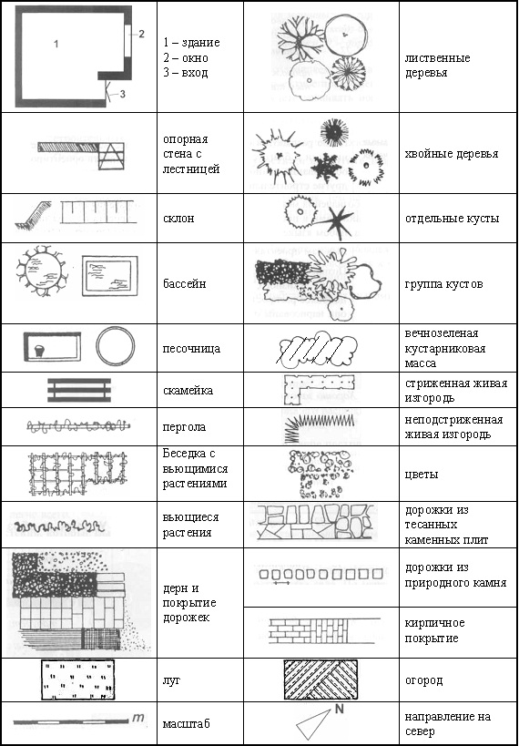

ПРИЛОЖЕНИЕ 3
. ПРИМЕРЫ ОФОРМЛЕНИЯ РАБОТ (по материалам интернета).

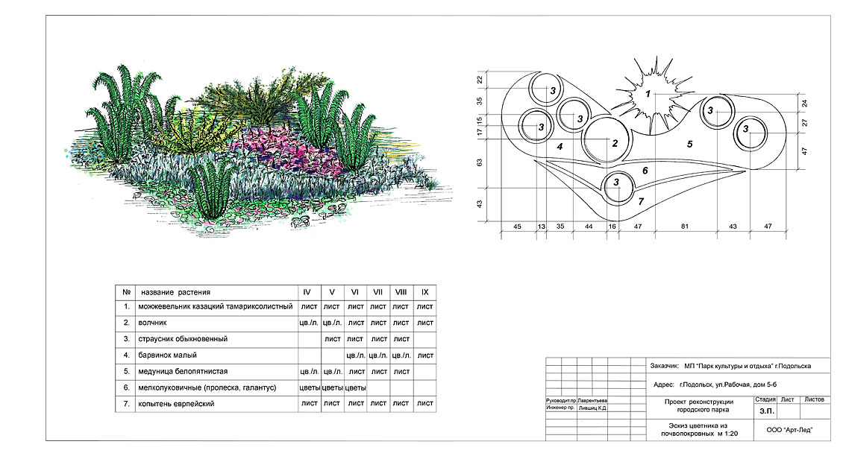
Посадочный чертёж
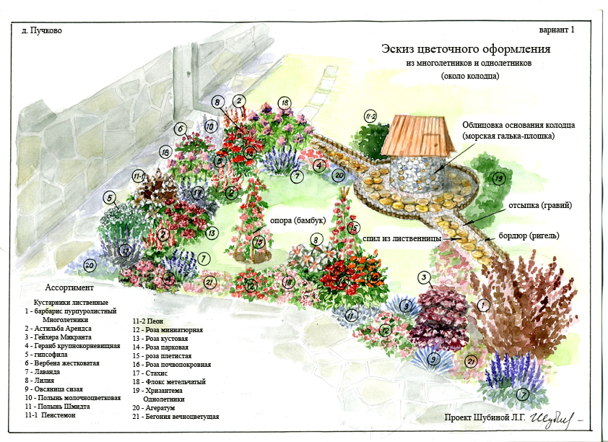
Пример эскиза

